CHITTAGONG (Bangladesj) | 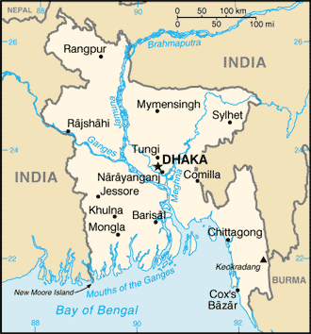  Geneem uit CIA World Fact Book
Bevolking: 9 milj; Godsdiens: Moslems 89%; Christene 0,6%
Amptelike taal: Bengali; Geletterdheid 75%
HET JY GEWEET: Chittagong is a groot stad op die suid-oostelike kus van Bangladesj. Dit is die 2de grootste stad in die land. Navolgers van Islam is 89% van die bevolking. Die res van die mense beoefen variasie van Hindoeïsme, met 0,6% wat Christene is. Die Bengali volksgroep is die grootste onbereikte volksgroep in die wêreld & is die grootste groep in Chittagong. Meeste beoefen volks-Islam wat Sufi Islam vermeng met inheemse kulture & Hindoeïsme. Min het nog die ware evangelie gehoor. Die siklus van armoede bly ’n groot probleem. Terwyl meeste van die monsoon vloed verder noord plaasvind woon die meeste van die mense van Chittagong onder die vloedlyn. Die oorbevolking van Bangladesj is betekenisvol. Met min natuurlike hulpbronne & ’n politieke atmosfeer wat min hoop bring, is Chittagong a stad wat desperaat die boodskap van Jesus nodig het. (Geneem uit 30 dae gebed vir Ramadan)
Bid asb. :  - Vir opgeleide goddelike leiers vir die kerk in Chittagong & die hele Bangladesj.  - Vir spanne van naby kulture wat hulle lewens waag om Jesus te deel met die mense van Chittagong.  - Dat meer & meer Bangale Jesus sal aanneem as Verlosser.  Die Here maak dood en Hy maak lewend, …(1Sa 2:6) |   SAAWE  Patrys 083 973 4011

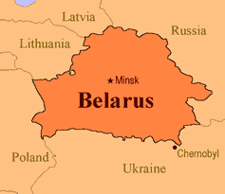  ANKARA (Turkye) | 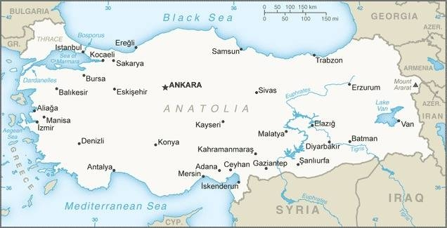  Geneem uit CIA World Fact Book
Bevolking: 5.7 milj; Godsdiens: Moslems 90%; Christene + ander 0,2%;
Amptelike taal: Turks; Geletterdheid 96,7%
HET JY GEWEET: Turkye se kosmopolitaanse hoofstad sit in die sentrale deel van die land, ±280 myl suidoos van Istanbul. Dit is ’n stad met ’n unieke mengsel van ou & moderne argitektuur. Ou kastele & ruïnes van die Hetiete, Romeine & Ottoman ryk is te sien oor die landskap. Langs hulle is moderne regeringsgeboue, teaters, groot universiteite, konsolate & besige naglewe. Turkye is geografies geleë as ’n skakel tussen Europa & Asië & sy inwoners vertoon hierdie diversiteit. Terwyl Turks die amptelike taal is, is daar baie volksgroepe & meer as 30 unieke tale word in Ankara gepraat. Onder hulle is Koerdies, Zazaki & Arabies. Daar is ’n hernude belangstelling in internasionale handel & ekonomiese ondersteuning van die nasie. Die geleentheid om die evangelie met die diverse bevolking te deel was nog nooit groter nie. (Geneem uit 30 dae gebed vir Ramadan)
Bid asb. :  - Dat die Here sy mense se oë sal open om die Moslemwêreld deur sy oë te sien.  - Dat gelowiges in Ankara sensitief sal wees wanneer mense se harte gereed is om die boodskap van Jesus te ontvang.  - Dat gelowiges, wat die evangelie in Ankara deel, sterk sal staan ten spyte van moeilikhede, stres & vervolging.  Mense oor die hele wêreld sal die Here erken en hulle tot Hom bekeer. ...(Ps 22:28) | SAAWE  Patrys 083 973 4011

BAGDAD (Irak) | 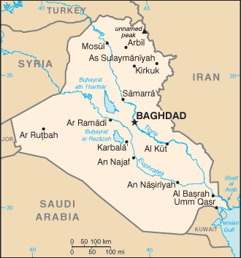  Geneem uit CIA World Fact Book
Bevollking: 7,7 milj; Godsdiens: Moslems 95-98%; Amptelike taal: Arabies; Geletterdheid 85,6%
HET JY GEWEET: Bagdad, amptelik genoem “Stad van Vrede,” is die hoofstad van Irak & is een van die grootste voorstedelike samevoeging in die Midde-Ooste. Met ’n bevolking van 7,7 milj is dit die 2de grootste in die Arabiese wêreld naas Kairo. Op die toppunt van Irak se stabiliteit & ekonomiese statuur in die 70’s was Bagdad beskou as die kosmopolitaanse sentrum van die Arabiese wêreld. Na 50 jaar se konstante oorlog & konflik voel dit na a vae herinnering vir sy mense. Vandag word meeste van Irak se Christelike minderheidsgroepe in Bagdad gevind, omtrent 250 000 mense. Met ’n ongekende groei in sy bevoling & voortdurende ekonomiese onstabiliteit, gaan hier ’n venster van geleentheid oop vir die navolgers van Jesus, om genesing te bring in hulle verskeurde land deur die vrede van God wat net in die Messias te vind is. (Geneem uit 30 dae gebed vir Ramadan)
Bid asb. :  - Dat vermenigvuldigende huis kerke Evangeliese bewegings sal begin onder die Irakese- & Noord-Irakese Arabiere & Noordelike Koerde.  - Vir die historiese kerk om gevul te word met God se genade & vrymoedigheid om hulle geloof met andere te deel.  - Vir die Koninkryk van God om te groei deur gebed & evangelisasie.  “....baie nasies (sal) hulle aan die Here verbind: hulle sal my volk wees,….” (Sag 2:11 ) | SAAWE  Patrys 083 973 4011

JERUSALEM (Israel) | 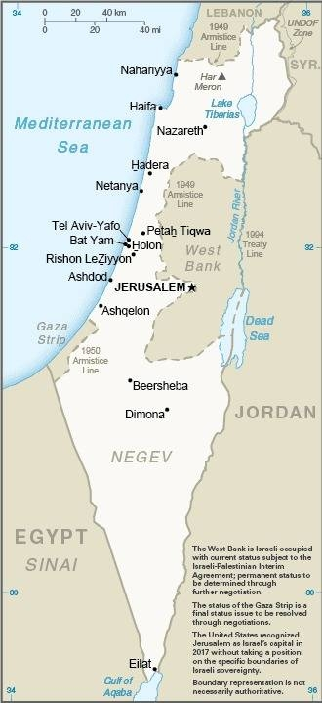  Geneem uit CIA World Fact Book
Bevolking 874 186; Godsdiens: Jode 60%; Moslems 37,2%; Christene 1,7%; Amptelike taal: Hebrews; Geletterdheid 97,8%
HET JY GEWEET: Jerusalem, ’n heilig plek vir pelgrims togte vir die drie Abrahamiese gelowe van Judaïsme, Christendom & Islam. Dis ’n kruitvat for godsdienstige konfik so wel as geopolitieke posisionering. Jode staan by die Klaagmuur in die verwagting dat die Messias sal kom om die Tempel te herbou. Intussen, besoek die Moslems die plek waar hulle glo Muhammad na die hemel opgevaar het & waar hy die voorskrifte vir gebed & pelgrimstogte ontvang het. Terselfdertyd besoek Christene plekke van Jesus se lewe, dood & opstanding. Jerusalem het baie toeriste aantreklikhede & ’n gemiddeld van 3milj mense besoek die stad jaarliks. Die streek sukkel om vrede te vind agv diep kulturele & politieke skeuringe wat Israel van hulle buurlande verwyder. Voeg hierby die ryk diversiteit van 39 tale & die geleentheid word geskep vir ’n ingrype van God. (Geneem uit 30 dae gebed vir Ramadan)
Bid asb. :  - Vir vrede tussen alle etniese groepe, tale & volke deur die verklaring van Jesus as die Messias.  - Dat die oë van die Jode geopen sal word om Jesus as die Messias, wat hulle verwag, te herken.  - Vir die Koninkryk van God om te kom in tekens, wonders & krag.  Ek het My laat vind deur mense wat My nie ….gesoek het nie. (Jes 65:1) | SAAWE  Patrys 083 973 4011

